EEM335/BİL375 BİLGİSAYAR ORGANİZASYONU YAZ ÖĞRENİMİ SONU SINAVI 05.08.2009

- Aşağıdaki soruları yanıtlayınız:

- IAS ve von Neuman adları bilgisayar mimarisi tarihinde nasıl bir anlam ve önem taşır?

İlk genel amaçlı elektronik bilgisayar olan ENIAC projesinden sonra, o projenin tasarımında yer alan ekip (özellikle proje danışmanı olan Neuman) IAS Computer olarak bilinen yeni bir bilgisayar tasarımına başladı. Bu tasarımda başta bellekte depolanan program kavramı (stored program concept) olmak üzere, günümüz bilgisayar mimarisinin pek çok temel ögeleri yer alıyordu (aritmetik mantık birimi, MBR, MAR, PC, IR yazmaçları v.b). Böylece IAS Computer, günümüz bilgisayar mimarisinin temel taşı oldu.

- Mikroişlemci nedir ve ilk kez kaçıncı nesil yapılarda kullanılmıştır?

Mikroişlemci “çok geniş ölçekli tümleşik devre” (VLSI) teknolojisinin bir ürünüdür ve bilgisayarın merkezi işlem biriminin (CPU) tek bir yonga üzerinde tümleştirilmiş biçimidir. Buna göre, bir mikroişlemci bir merkezi işlem birimidir.

- I/O modül niçin gerekli olmuştur? Üzerinde hangi tipik girdi ve çıktılar bulunur?
I/O gereçleri zamanla çok çeşitlenmiş ve gelişmiştir. Bu çeşitlilik, söz konusu gereçlerin girdi ve çıktılarında da gerek sinyal türleri ve anlamları, gerekse sayıları bakımından gözlenebilir. Örneğin bir disk ünitesinin dönmesi ve belirli bir hıza ulaşması beklentisi, bir yazıcı için söz konusu değildir. İşte I/O modülleri bu farklı girdi/çıktılarını, CPU girdi çıktılarına uyumlandıran bir arayüz (interface) oluşturur.
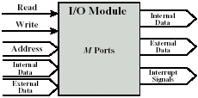
1
2
3
4
5
6
7
8

- 3 durumlu (tri-state) devre elemanlarının “bus” kullanımındaki önemi nedir? Açıklayınız.
Şekilde gösterildiği gibi iki I/O biriminin, bir bus’a bağlı olduğunu düşünelim. Bus bağlantıları 3 durumlu sürücülerle yapılmamış olsa, bu birimlerden birinin çıktısının 1, diğerinin çıktısının 0 olması durumunda, çıktısı 1 olan birim toprağa kısa devre olur ve yanar. Bu temel sorun, 3 durumlu sürücüler kullanılarak çözülmektedir. Bu çözümde, bus ile o an için bağlantısı olacak birimin dışında kalan

Birim-1
Birim-2
C₁
C₂

kalan birimlerin tümünün çıkışı üçüncü duruma (açık devre) geçirilecek ve böylece bu birimler bus’dan yalıtılmış olacaktır. 3 durumlu sürücüler iki yönlü iletişim için de gereklidir.

- Yarıiletken Bellek türlerini ve belli başlı özelliklerini açıklayınız.
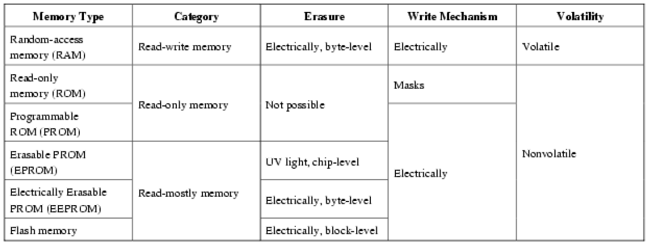

- “Disk Directory” nedir? Nasıl işlev görür?
Disk sürücülerde kayıtlı bilgi adresi kafa-silindir-sektör olarak belirlenir. Ancak, sürücüde kayıtlı bulunan verinin (dosyaların) hangi adreste bulunduğu, disk üzerinde “disk directory” olarak adlandırılan bir özel alana kaydedilir. Erişim sırasında erişilmek istenen dosya öncelikle bu bölümde aranır. Şayet varsa, adresi de bu bölümden okunur ve dosyaya erişilir. Yeni bilgi kaydı söz konusu olduğunda da, diskteki boş alanlar yine “directory”den öğrenilerek kayıt yapılır. Bir dosyayı diskten silmek de, o dosyanın kaydının “directory”den silinmesi ile gerçekleştirilmiş olur.

- 1 sektöründe 512 byte ve her izde de 500 sektör bulunan bir disk 15000 rpm hızda dönmektedir. Bu diskte kayıtlı bulunan ve tüm sektörleri disk yüzeyine rastgele dağılmış olan 1500 Kbyte büyüklüğünde bir dosyanın okunuşu 21024 milisaniye sürdüğüne göre:

- Bu diskin ortalama arama süresi (average seek time) ne kadardır?

Diskte ortalama erişim süresi T_{a} = T_{s} + 1/2r + b/rN olarak ifade edilmektedir. Burada T_{s}, ortalama arama süresi, r dönme hızı, b aktarılacak veri hamcı, N de bir izdeki veri hamcıdır. Buna göre, 1/2r bize ortalama dönme gecikmesini (average rotational delay), b/rN de veri aktarım süresini vermektedir. Verilen değerleri kullanırsak:
ortalama dönme gecikmesi = 1/2r = 1/(2×15000/60) = 0.002s = 2 ms
1 sektörün aktarım süresi = b/rN = 512/(250×500×512) = 0.008 ms buluruz.
Okunduğu belirtilen 1500 Kbyte büyüklüğünde dosya = 1500×1024/512 = 3000 sektör tutmaktadır. Tüm dosya bu sektörlere rastgele dağılmış bulunduğuna göre, bulunmak istenen ortalama arama süresi (T_{s}) ve bu bulduğumuz süreler 3000 kez harcanacaktır. Buna göre:
T_{a} = 21024 = 3000 Ts + 3000(2 + 0.008) = 3000 T_{s} + 6024
T_{s} = 5 ms bulunur.

- Aynı dosya disk üzerinde birbirine bitişik sektörler ve izlerde yer alsaydı okuma süresi ne olurdu?

Bu durumda, ortalama arama süresinin sadece ilk iz için gerekli olacağı, izleyen izlerin arama süresi gerektirmeden ard arda okunabileceği varsayılabilir. Okunacak veri 3000/500 = 6 iz tutmaktadır. Bir izdeki tüm verinin aktarım süresi:
b/rN = (500×512)/(250×500×512) = 4ms
olduğuna göre, birinci iz 5+2+4=11ms sürede, diğer 5 iz ise 5(2+4) = 30ms sürede okunur. Buna göre toplam süre 11+30 = 41ms süre alacaktır.

- a) “Logical Address”, “Virtual Address” ve “Demand Paging” kavramlarını açıklayınız.

Bir iş (process) belleğe işletilmek üzere getirildiğinde, bu işin belleğin neresine yerleştirileceği bir tür optimizasyon problemi olup, bu sorunu çözmek, işletim sisteminin temel işlevlerinden biridir (memory management). Buna göre, bir işin belleğe her getirilişinde (sanal bellek kullanılmıyor olsa bile), o iş içindeki sözcüklerin göreceli adresleri aynı kalırken, fiziksel adresleri değişecektir. İşte, bu sorunu çözmek için, bir iş içindeki tüm adresler, o işin başlangıç konumu referans alınarak göreceli biçimde ifade edilir ve bu göreceli adreslere “logical address” denir. İşlemci bir programı çalıştırırken, bu “logical address”leri “base address” olarak adlandırılan başlangıç adresi ile toplayarak, fiziksel adrese çevirir.

n-bit’lik adres bus ile, 2^{n} farklı konum adreslenebilir. Ancak günümüz mimarilerinde, ekonomik gerekçelerle, bir sisteme bu kadar büyük bellek takılmamakta ve disk alanı, bir tür sanal bellek (virtual memory) olarak kullanılmaktadır. Bu durumda n-bit adresin ancak bir bölümünü ana bellekteki bir adrese karşılık gelecektir. İşte özde bir tür “logical adress” olan ve karşılığı kısmen diskte bulunan bu n-bit adrese “virtual address” denir. “virtual adres”i fiziksel adrese dönüştürmek, yukarıda açıklandığı kadar basit bir işlem olmayıp, bunun için muhtelif yöntemler geliştirilmiştir.
Sanal bellek kullanılan durumlarda, ana bellek kapasitesinden büyük işler de çalıştırılabilir. Bunun için o iş “page” adı verilen sayfalara bölünür ve tümüyle belleğe yüklenmez. Program akışı sırasında, çalıştırılma sırası gelen komutlar şayet bellekte yoksa, işletim sistemi tarafından diskten belleğe taşınır. Bu uygulamaya “demand paging” adı verilir.

b) Sanal adres uzayı (Virtual Address Space) büyüklüğü 256 MByte olan ve “byte” düzeyinde adresleme yapılabilen bir yapıda 2-seviyeli sayfa tablosu (page table) kullanılmaktadır. 256 KByte büyüklükteki sayfa tablosunda her kayıt 2-byte uzunluğundadır. Söz konusu yapıdaki “frame” (ya da sayfa) büyüklüğünü, sanal adres uzayındaki “frame” sayısını, sayfa tablosunun kaç sayfadan oluştuğunu bulunuz ve kullanılan adresleme yapısını çizerek açıklayınız.

256 MByte adres uzayı (2²⁸) 28-bit ile adreslenir. Sayfa tablosu büyüklüğü 256K =2¹⁸ olduğuna ve her kayıt 2 byte olacağına göre, sayfa tablosunda 2¹⁷ kayıt (entry) bulunacaktır (2¹⁸ = 2¹⁷×2). Bir “frame” büyüklüğüne x dersek, 2²⁸/x = 2¹⁷ olmalıdır. Bu da x = 2¹¹ = 2KByte demektir. Bu verilere göre sayfa tablosu 2¹⁸/2¹¹ = 2⁷ = 128 sayfadan (her biri 2KByte) oluşacaktır. Bu durumda,” root page table” 128 kayıt taşımalı ve bu kayıtlara 7-bit ile erişilmelidir. “root page table” tarafından işaret edilen 128 adet sayfa tablosunun her biri 2 KByte büyüklükte olacağına ve her kayıt 2 byte uzunlukta bulunacağına göre, Bu sayfaların (tabloların) her birinde 2KByte/2Byte = 1024 kayıt bulunur. Bu da 10-bit ile adreslenmeyi gerektirir. Sanal adres uzayındaki “frame” sayısı 256MByte/2KByte = 128K =131072 (2¹⁷) olmaktadır (beklendiği gibi sayfa tablosundaki kayıt sayısı kadar). Kullanılacak adres yapısını bu bilgiler doğrultusunda çizebiliriz:
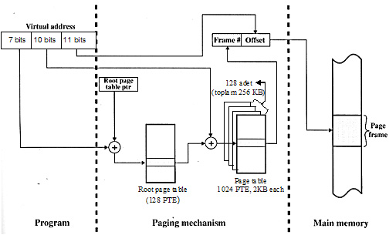

- Bir “direct mapped cache” organizasyonunda adres yapısı aşağıdaki gibidir:
8 8 3
Tag Line Word

  - Bu yapıda yer alabilecek ana bellek büyüklüğünü, ana bellekteki blok sayısını, cache bellek büyüklüğünü, cache’deki satır sayısını ve satır büyüklüğünü bulunuz.
Adres uzunluğu 19-bit olduğuna göre, Bu yapıda yer alabilecek ana bellek büyüklüğü = 2¹⁹ = 524288 = 512 KByte olacaktır. Word = 3 olduğuna göre, her satır 2³ = 8 byte içerir. Başka bir deyişle satır büyüklüğü = blok büyüklüğü = 8 byte olmaktadır. Buna göre ana bellekteki blok sayısı da 524288/8 = 65536 = 64 K olur. Line = 8 olduğuna göre, cache içinde 2⁸ = 256 satır bulunmaktadır. Her satır da 8 byte olduğuna göre cache büyüklüğü = 256×8 = 2048 byte = 2 KByte olur.
  - Aynı yapı, “4-way Set Associative mapped cache” organizasyonuna dönüştürülse, cache’deki set sayısı ve set büyüklüğü ne olur? Buna göre yeni adres yapısı nasıl oluşur? Bu yapının bellek erişiminde nasıl kullanılacağını çizerek açıklayınız.
4-way set associative yapıda her set 4 satır, her satır da “direct mapping”de olduğu gibi 8 byte olacaktır. Buna göre:
Set sayısı × 4 × 8 = cache büyüklüğü = 2048 olmalıdır. Buradan:
Cache’deki set sayısı = 2048/32 = 64 = 2⁶ bulunur. Bu da set adresi için 6-bit gerektiğini gösterir. Buradan da Tag uzunluğu = 19 - (3+6) = 10-bit bulunur.
Buna göre “set associative mappin” için adres yapısı ve bu yapının bellek erişiminde nasıl kullanılacağı aşağıda gösterilmiştir:
10 6 3
Tag Set Word

Byte = 0
Ana Bellek
⊗

Tag Set Byte
Blok – 0
Blok – 1
Blok – 2
Blok - 3
Set - 0
Blok – 4
Blok – 5
Blok – 6
Blok - 7
Set - 1
Blok – 252
Blok – 253
Blok – 254
Blok - 255
Set - 63
Cache
Compare
⊗
Hit in cache
10
6
3
Not hit in cache
To Cache

SINAV SÜRESİ: 120dakika Puanlar:
Soru1:- 30p (her şık 5p) Soru-2a: 12p Soru-2b: 11p Soru-3a:12p Soru-3b:12p
Soru-4a: 12p Soru-4b: 11p

